НЕДЕЛЯ САМБО, НЕДЕЛЯ СПОРТА 2022
В МБОУ СОШ №16 ИМ. И.П.ФЕДОРОВА
С 14-19 НОЯБРЯ 2022ГОДА

Выставка рисунков, плакатов, «Самбо-сила и мужество»
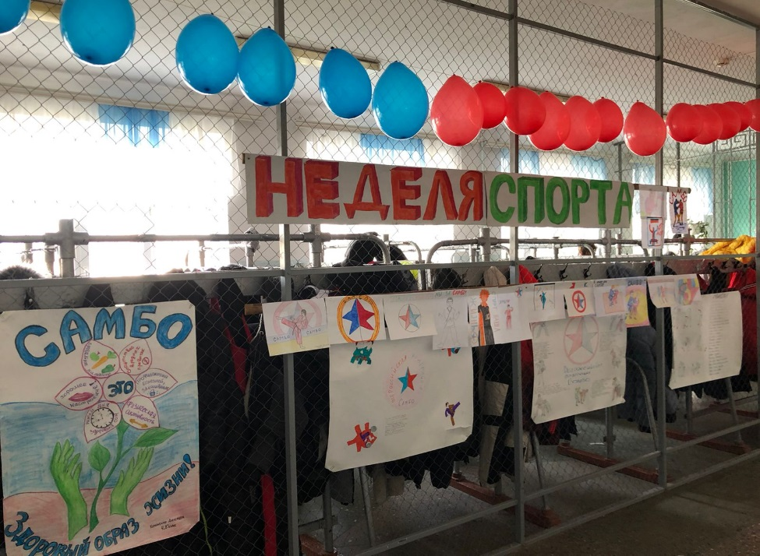
Открытие Всероссийского Дня самбо «ZA самбо!!»:
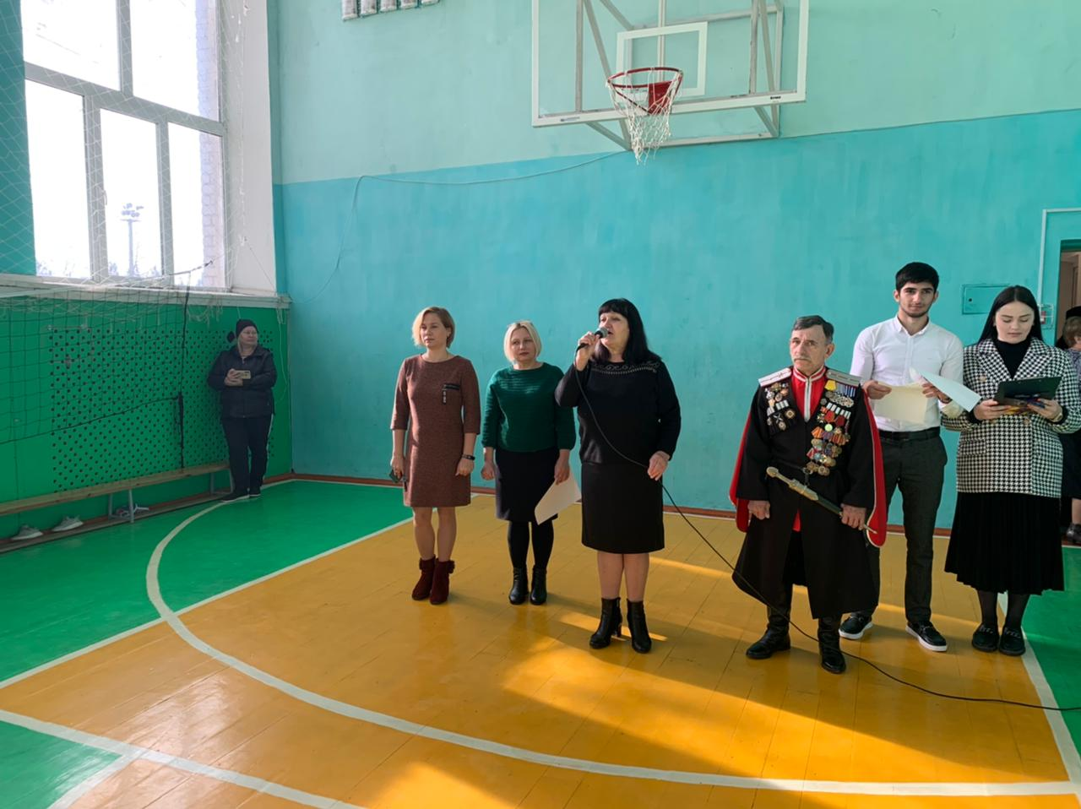

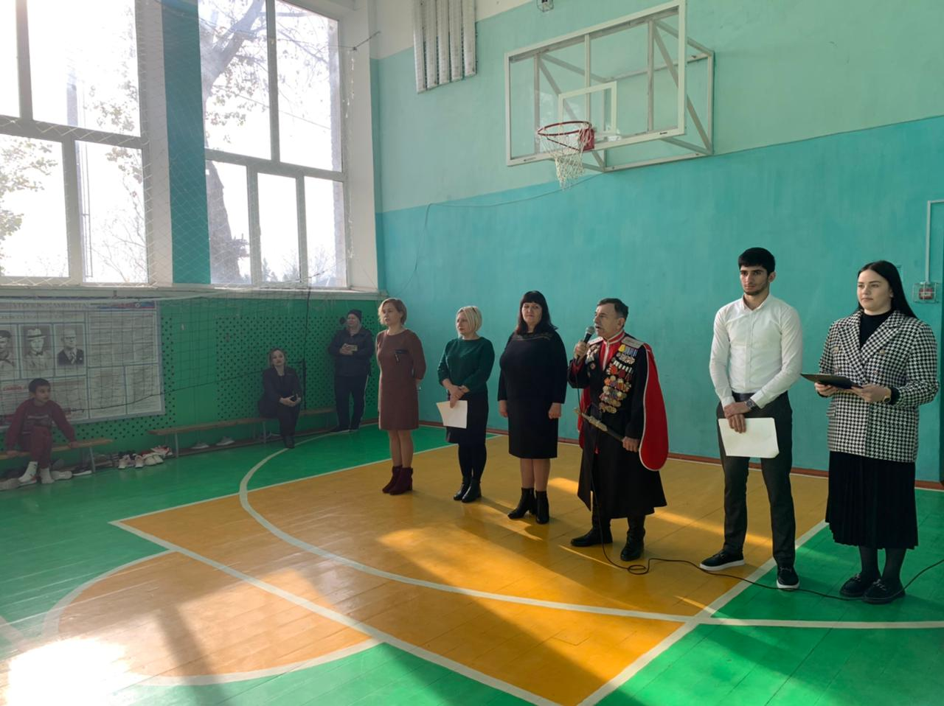

Гость праздника: Володин И.М. ветеран МВД, инструктор по боевому самбо
Ведущие праздника спорта: Амоян Алик и Самохвалова Алина,
учащиеся 11 «А» класса
Принятие в самбисты» обучающихся 1-2 классов
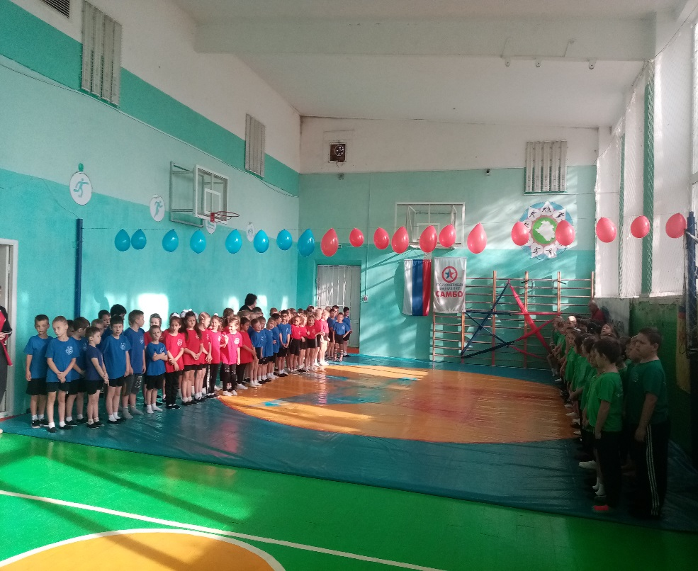

Показательные выступления обучающихся 2 классов «Время самбо»
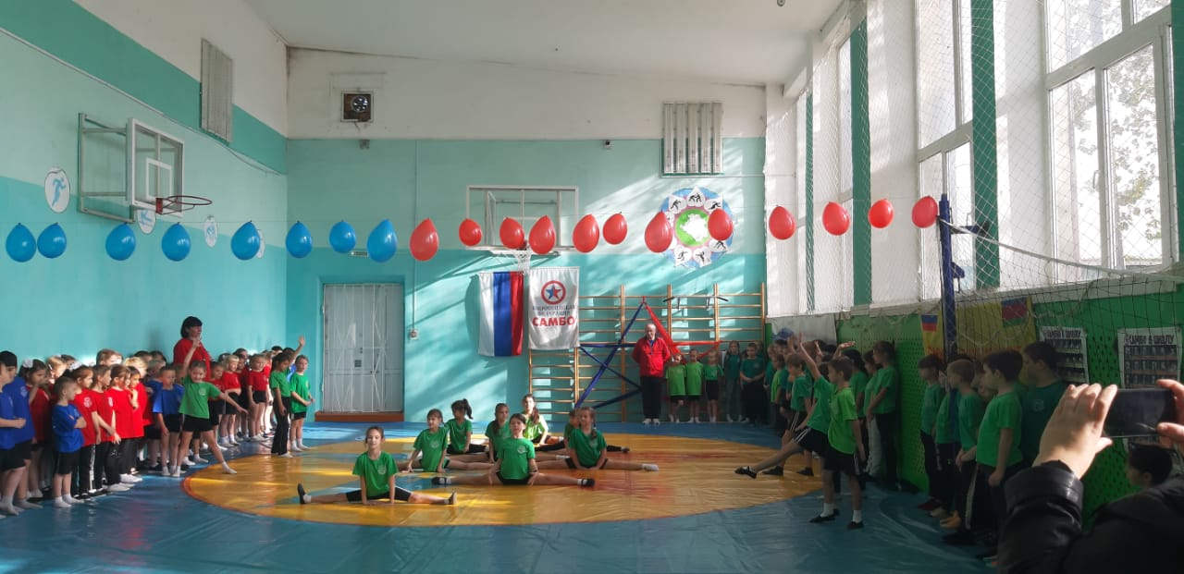
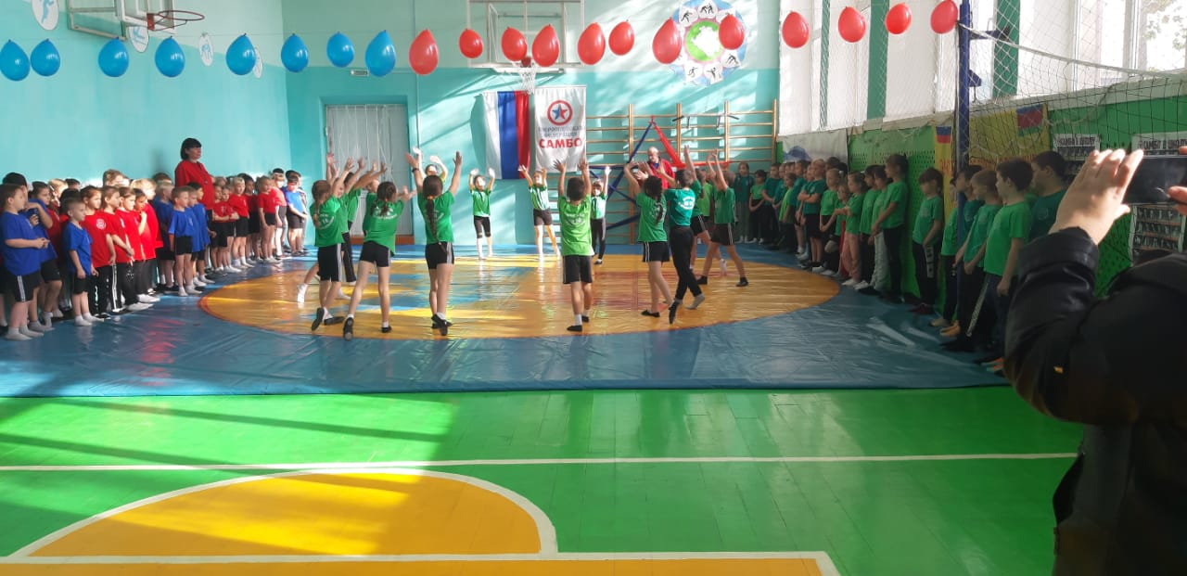

Показательные выступления 1 «Б» класса «Вот чему я научился»
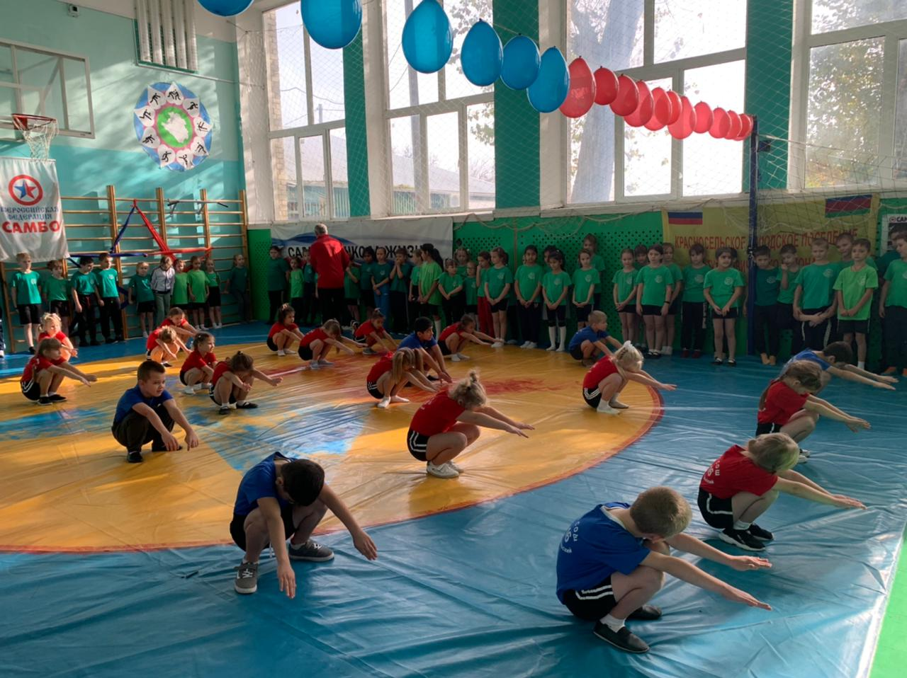

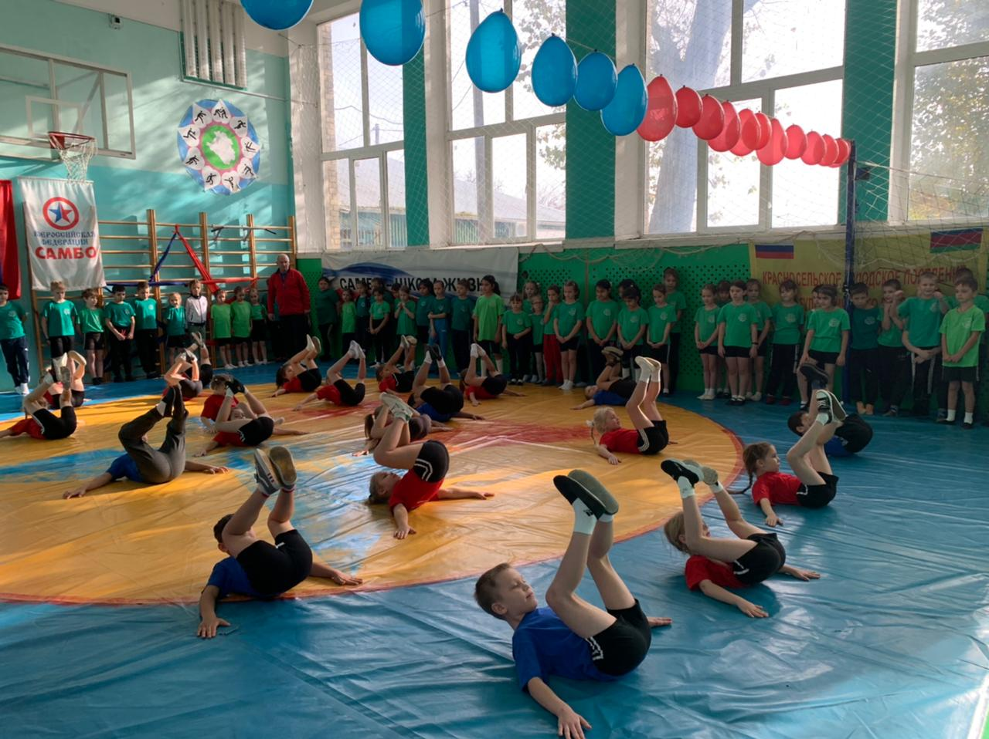

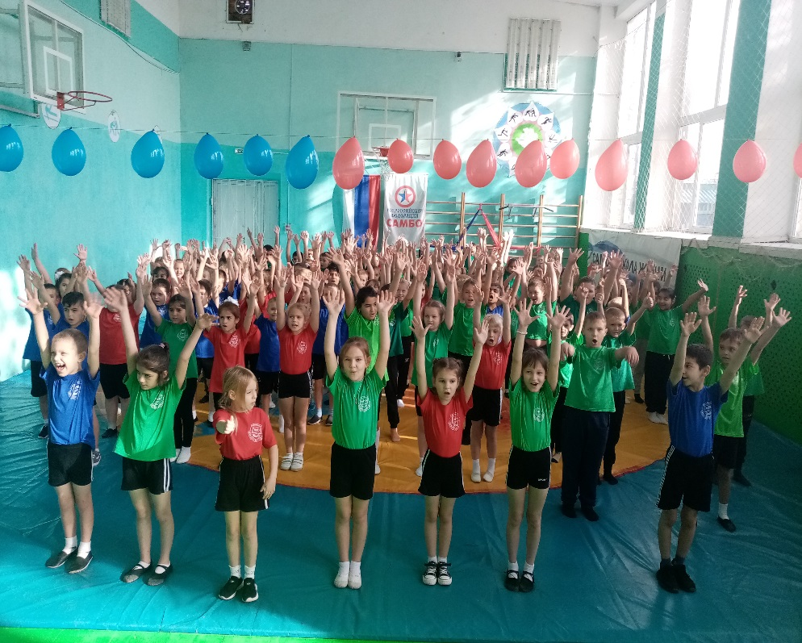

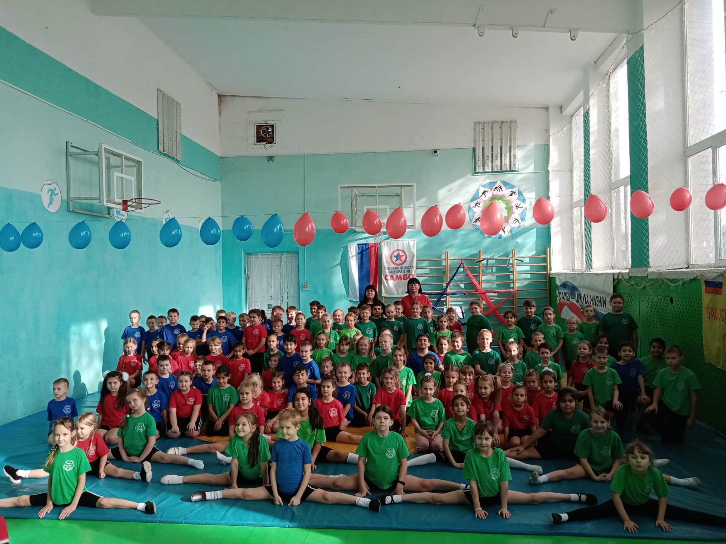

Кружок « Азбука самбо» .Учитель Зиновьев В.М.
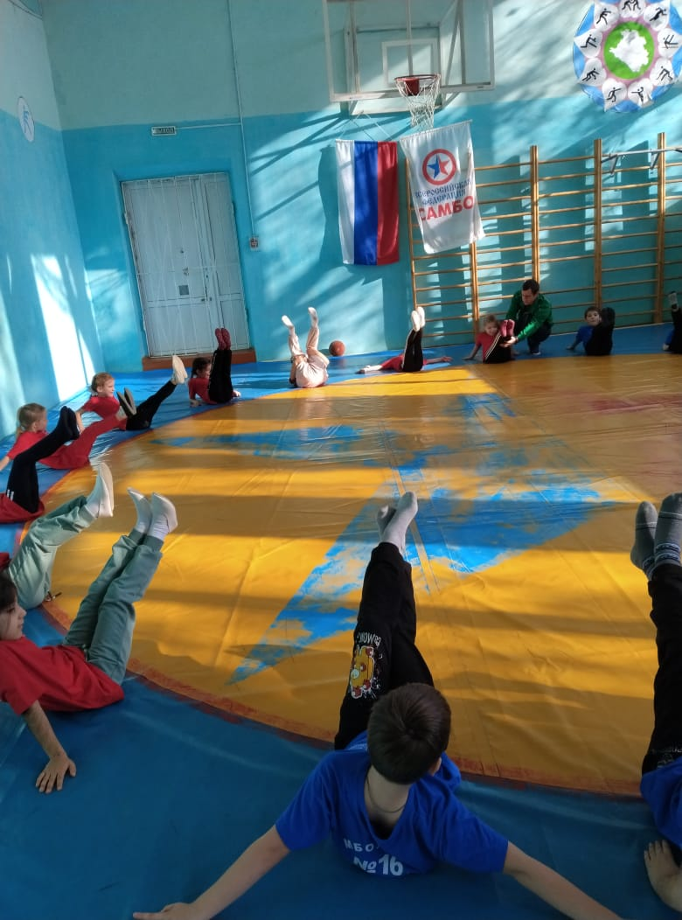
Урок с элементами самбо в 8 «Б» классе ,учитель Солодов И.С

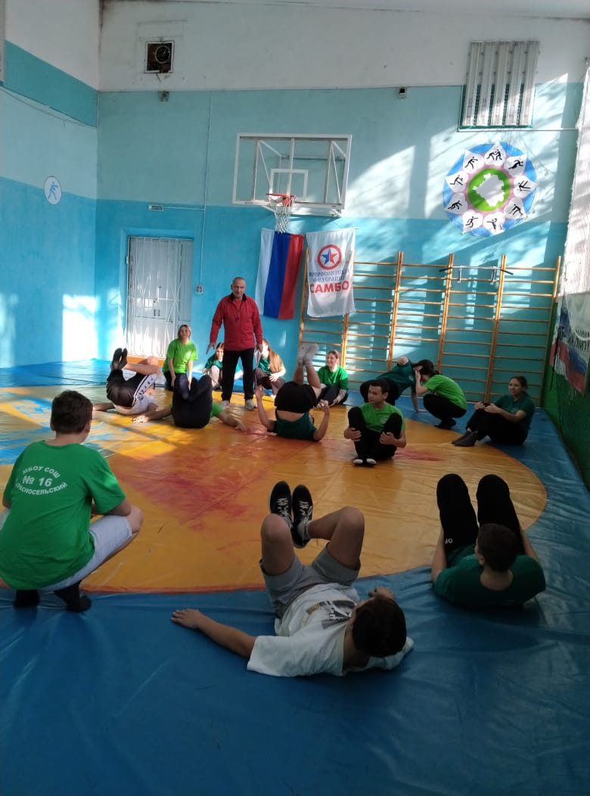

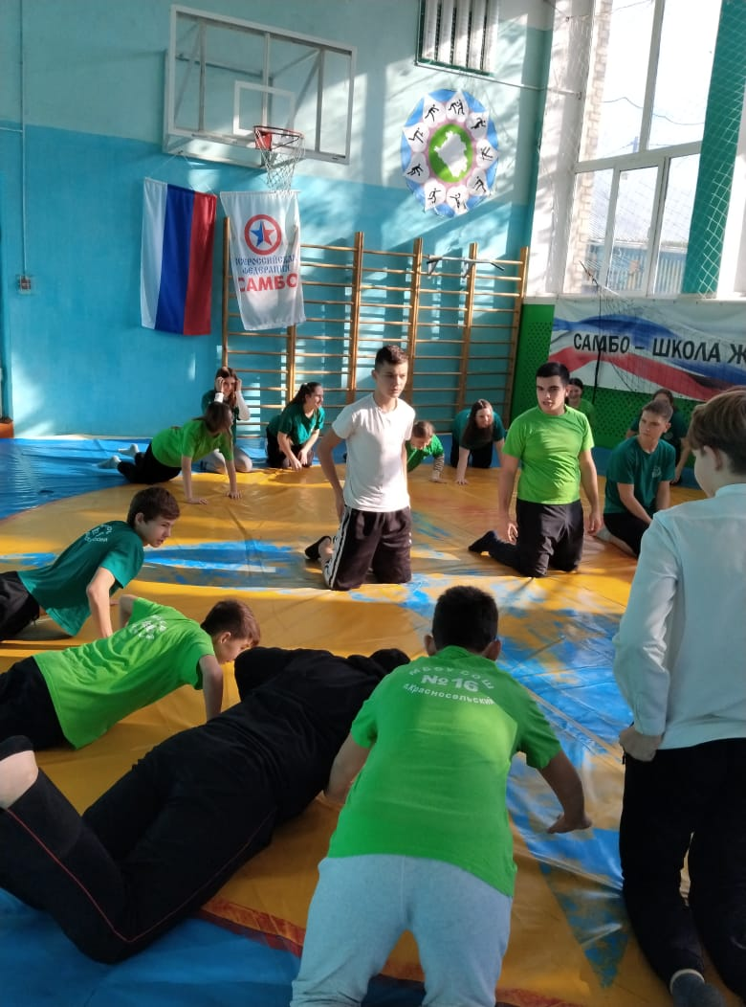

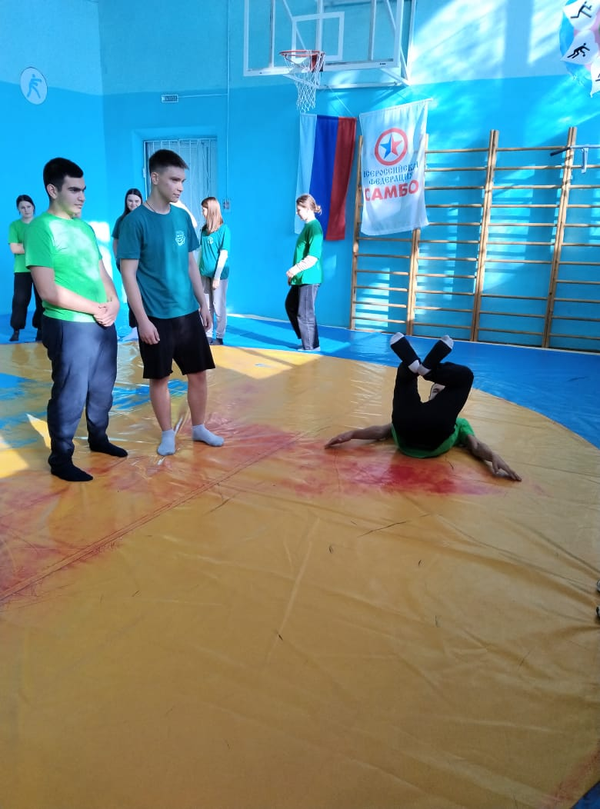

Проведение кружка по внеурочной деятельности « Азбука самбо»
1 «Б» класс, учитель Тенькина И.Д.

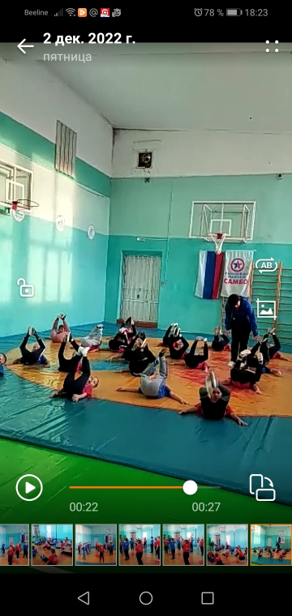
Подвижные игры «С элементами самбо»
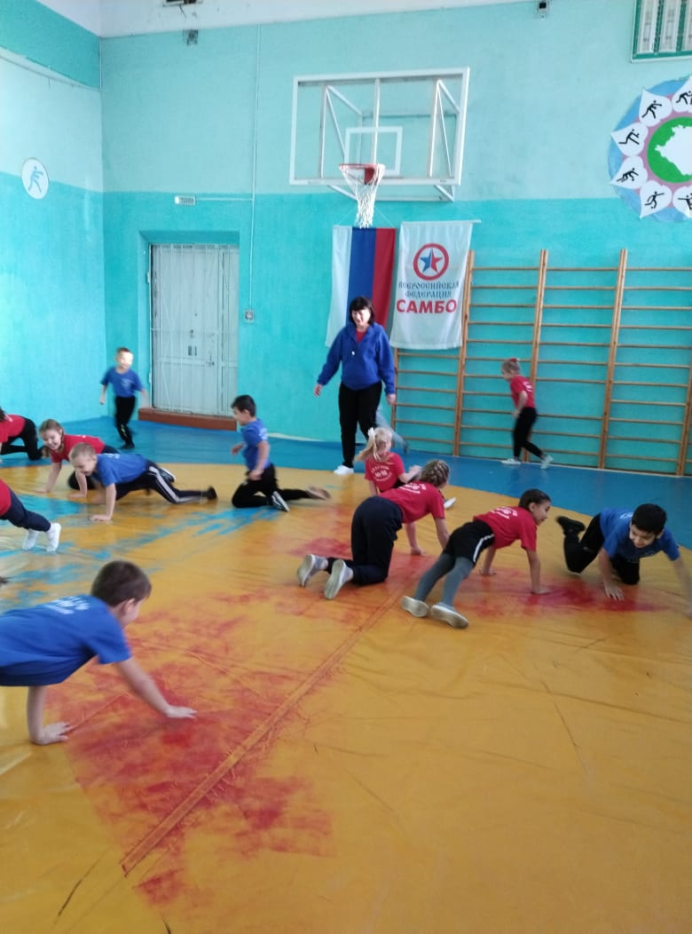

16-17 ноября2022года проведен МЭ Всероссийской олимпиады школьников
по физической культуре9-11кл
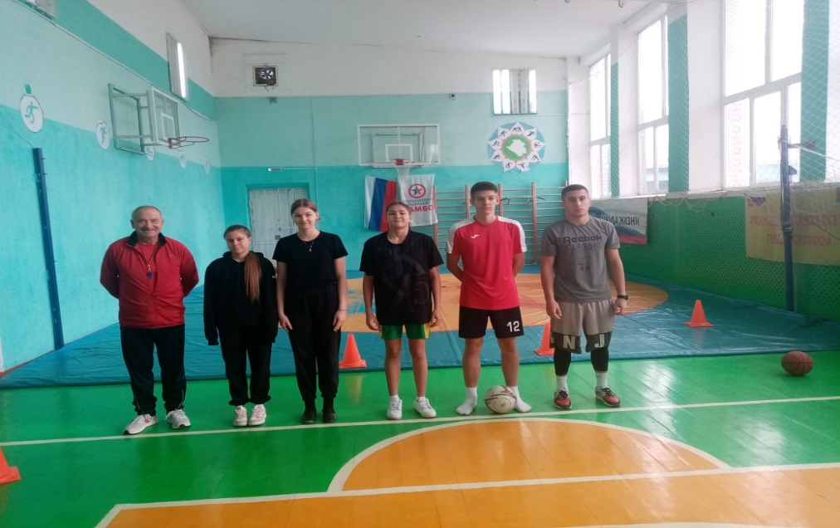
Гимнастика Лисунова Диана 7 кл
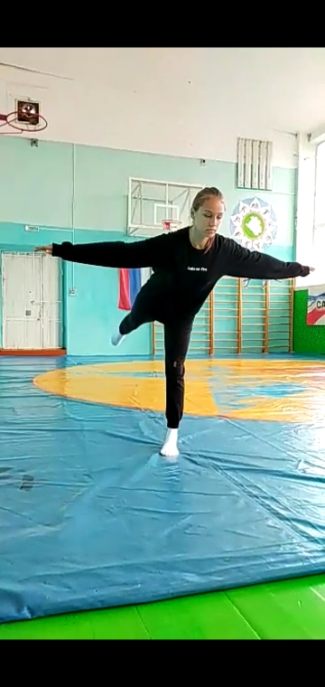
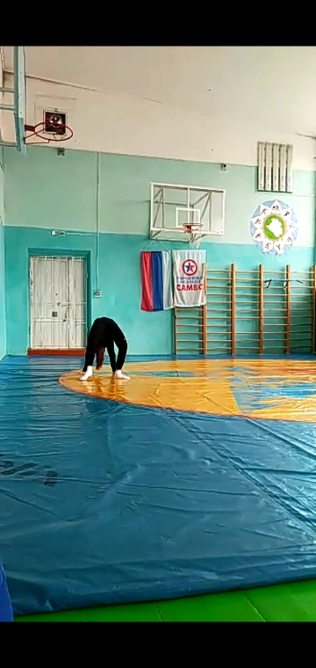

МЭ Всероссийской олимпиады школьников
по физической культуре
Спортивные игры
